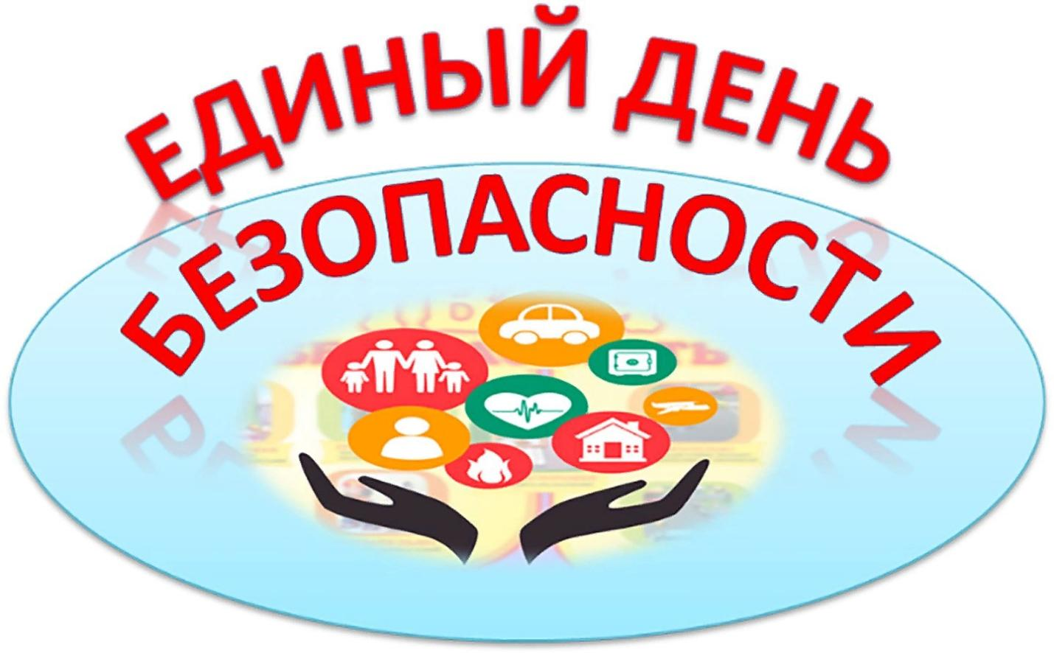

10 января 2025 года

В рамках Всероссийской акции «Безопасность детства» в МБОУ «СОЩ №2» пройдёт Единый День безопасности. В этот день будут распространены среди родителей обучающихся школы информационные материалы по обеспечению комплексной безопасности детей, как в общественных местах, так и по месту жительства, о недопущении бесконтрольного местопребывания детей, о соблюдении правил дорожной безопасности, пожарной безопасности, безопасности на водных объектах, по противодействию экстремизму и терроризму посредством использования дистанционных технологий;

- классными руководителями будут распространены в родительских чатах информационные материалы по антитеррористической безопасности;

- проведен Единый классный час, внеклассные мероприятия «Безопасность жизнедеятельности», Безопасность на первом льду!», «Катание на ледянках, тюбингах и иных приспособлениях» с трансляцией видеороликов, направленных на обеспечение безопасности в быту, на водоемах, видеофильмов, мультфильмов;

 - информация по профилактике травматизма учащихся в зимний период, будут распространены среди родителей обучающихся информационные материалы (памятки, буклеты, видеоролики) по обеспечению комплексной безопасности детей, как в общественных местах, так и по месту жительства, о недопущении бесконтрольного местопребывания детей, о соблюдении правил дорожной безопасности, пожарной безопасности, безопасности на водных объектах, по противодействию экстремизму и терроризму посредством использования дистанционных технологий.